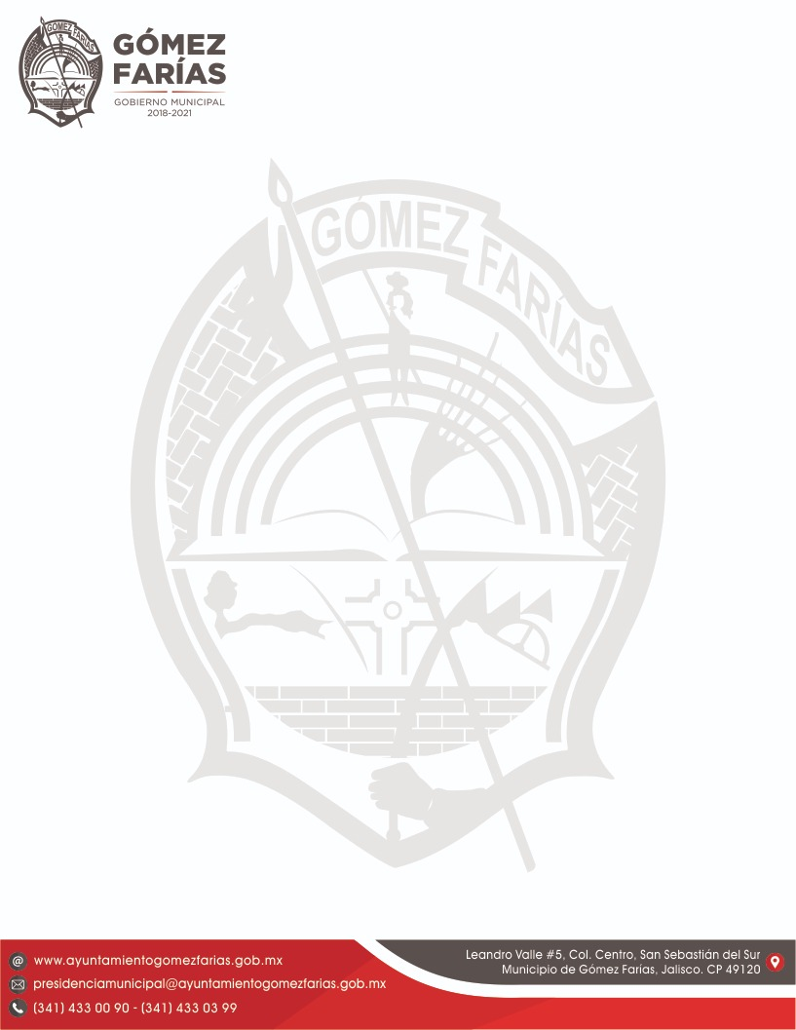

INSTITUTO DE TRANSPARENCIA, INFORMACIÓN PÚBLICA Y
PROTECCIÓN DE DATOS PERSONALES DEL ESTADO DE JALISCO

Por este medio, hago de su conocimiento que las comisiones edilicias del H. Ayuntamiento de Gómez Farías, No cuentan con programas de trabajo en el periodo comprendido del mes de Mayo del año 2018 al 31 de Mayo del 2019.

Esto debido a que la forma de trabajo de las Comisiones Edilicias es de acuerdo a los Planes de Trabajo de los departamentos que representan por lo cual NO se cuenta con dicha información.

Lo anterior para los efectos correspondientes.

A T E N T A M E N T E
San Sebastián del Sur, Municipio de Gómez Farías, Jalisco.
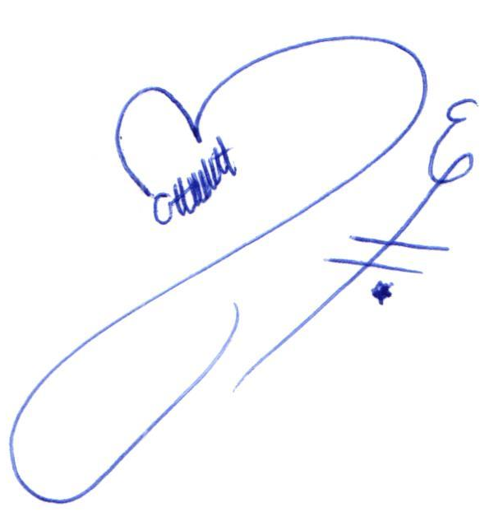
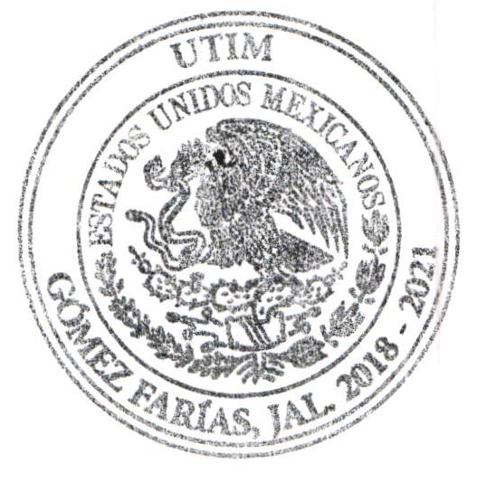
A 31 de Mayo del 2019.

LIC. MARTHA ELIZABETH RAFAEL FELICIANO.
Directora de la Unidad de Transparencia
E Información Municipal de Gómez Farías, Jalisco.

